Verslag DenkMee en inloopmoment Strosteeg
Van 22 mei tot en met 9 juni 2025 stond er op DenkMee een enquête open waar 36 mensen input hebben gegeven voor de Nota van Uitgangspunten Strosteeg. Ook was er op 3 juni 2025 een inloopbijeenkomst waar zo’n 40 bewoners zijn geweest en waar er gesprekken zijn gevoerd over de stand van zaken van het project. Hier haalden we ook input op over de vragen die in de enquête van DenkMee stonden. In dit document vind je de verslagen van de online enquête op DenkMee en het inloopmoment.

Verslag DenkMee Strosteeg
Via DenkMee stelden we 5 vragen. Hieronder staan de vragen met de bijbehorende samenvatting van de reacties.

1. Wie ben je?
De meeste respondenten zijn bewoners van de Strosteeg of aanliggende straten, gevolgd door bewoners van de binnenstad. Enkele bezoekers en ondernemers hebben ook gereageerd.
De leeftijden die bekend zijn lopen uiteen tussen 20 en 50 jaar. Echter, van het gros van de deelnemers is geen leeftijd bekend.

2. Welk soort plekken mis je nu in de buurt van de Strosteeg?
Uit de meerkeuzeantwoorden komt duidelijk naar voren dat er vraag is naar sport en spel voorzieningen (zoals een kleine sportvoorziening of speelplek), en ook verkeer en vervoer (zoals deelauto’s en fietsenstallingen), zorg en welzijn (zoals huisarts en fysiotherapeut). Een kleiner deel is tevreden en mist niets.
Uit de overige, open antwoorden komt in bijna elk antwoord groen, sport en spel naar voren. Ook zien we hier en daar (fiets)parkeerplekken voor bewoners terugkomen. Eén reactie geeft aan een buurtcentrum te missen gericht op jongeren, gezinnen en activiteiten gericht op ontmoeten en verbinding.

3. Groen hof. Heb je wensen of ideeën voor de inrichting van dit hof?
Respondenten zijn overwegend positief over het idee van een groen hof, waarbij de nadruk ligt op veel beplanting, bomen voor schaduw, en het gebruik van inheemse planten en struiken die aantrekkelijk zijn voor vogels en insecten.
Er is verdeeldheid over zitgelegenheden: sommigen willen bankjes en plekken om te zitten terwijl dit voor anderen angst voor overlast oproept. Er worden ook voorkeuren omgeschreven om het hof niet geheel openbaar toegankelijk te maken.
Er wordt in 2 reacties opgeroepen om het beheer in samenwerking met de buurtbewoners te doen in de vorm van een moestuin of groentekas. Water in het hof wordt gewaardeerd, bijvoorbeeld in de vorm van een vijver, stromend water of waterbuffer.
Meningen verschillen of het hof wel of niet openbaar toegankelijk moet worden. De één geeft aan dat het niet openbaar moet zijn omdat er angst is voor overlast van hangende mensen. De ander geeft aan dat het openbaar moet worden en dat het een hang/speelplek moet worden voor (oudere) kinderen.
Eén respondent stelt een kunstgras sportveldje voor, maar dit wordt verder niet ondersteund door anderen. Ook een thematuin zoals bijvoorbeeld de Vlindertuin in het Maximapark wordt benoemd.
Bomen die schaduw geven komen ook terug. Tot slot noemen sommigen kunst en een fontein als mogelijke toevoegingen.

4. Welke aandachtspunten wil je meegeven voor de herontwikkeling van dit gebied?
Veel respondenten benadrukken het belang van groen in het gebied; men wil veel planten, bomen en een rustige, groene uitstraling terugzien. Ook waarderen ze een schaduwrijke buitenruimte.
Er is veel aandacht voor de hoogte van de bebouwing: de meerderheid vraagt om lage bebouwing, maximaal 3 verdiepingen. Eén respondent pleit juist voor hogere bouw (5-8 verdiepingen) vanwege de wooncrisis.
Betaalbare woningen zijn een terugkerend thema; men wil geen luxe woningen alleen voor rijken en er wordt specifiek gevraagd om woningen voor ouderen en eenpersoonshuishoudens. Overigens is er ook een enkele respondent die juist pleit voor meer vrije sector woningen.
Respondenten willen dat de architectuur goed aansluit bij de bestaande omgeving en klassiek oogt. Er is weerstand tegen bedrijfsruimtes of winkels, omdat er al leegstand is.
Praktische zorgen gaan over bouwverkeer en mogelijke schade aan oude panden. Een respondent vraagt om een alternatieve aanvoerroute en beperking van lawaai vóór 9:00 uur tijdens de realisatiefase. Ook maken enkele respondenten zich zorgen over de bouwlast en beschadiging van hun woning die in de buurt van de Springweg staat. Ook worden parkeervoorzieningen voor fietsen en auto’s onder straatniveau als kans genoemd.
De buurtbewoners zouden graag erg goed geïnformeerd willen worden in het proces, zeker in tijden van de realisatiefase.

5. Welke kansen zie je voor de herontwikkeling van dit gebied?
Respondenten noemen vooral het belang van meer groen in de Strosteeg en het creëren van een prettige, leefbare omgeving. Het verminderen van autoverkeer en parkeerplaatsen wordt vaak genoemd als kans om de luchtkwaliteit te verbeteren, rust te brengen en ruimte te maken voor andere functies.
Meerdere respondenten zien kansen voor extra woningen, vooral gericht op studenten, starters en jonge gezinnen, om de diversiteit en levendigheid te vergroten. Ook wordt het belang van sociale samenhang en ontmoetingsplekken benadrukt, bijvoorbeeld door een stadsparkje, een klein plein met kunst of een plek waar bewoners samenkomen.
Enkele suggesties zijn ondergrondse parkeergarage voor bewoners, ruimte voor kleine creatieve ondernemingen en aandacht voor de historie van de plek via kunst of monumenten.
Samenvattend: meer groen, minder auto’s, meer woningen (vooral voor jongeren en jonge gezinnen) en ruimte voor ontmoeting en sociale interactie zijn de meest genoemde wensen.

Verslag inloopmoment NvU Strosteeg 03-06-2025
Om input op te halen voor het project NvU Strosteeg organiseerden we, naast de enquête op DenkMee, een inloopmoment. Tijdens dit inloopmoment waren leden van het projectteam aanwezig om gesprekken te voeren met de geïnteresseerden. We wilden input ophalen voor het project aan de hand van de vragen die we ook op DenkMee stelden. Ook hebben we antwoord kunnen geven op vragen over de visie Strosteeg, het project, het proces en mensen kennis te laten maken met het project(team). In dit verslag vind je de input die opgehaald is.

Inloopmoment
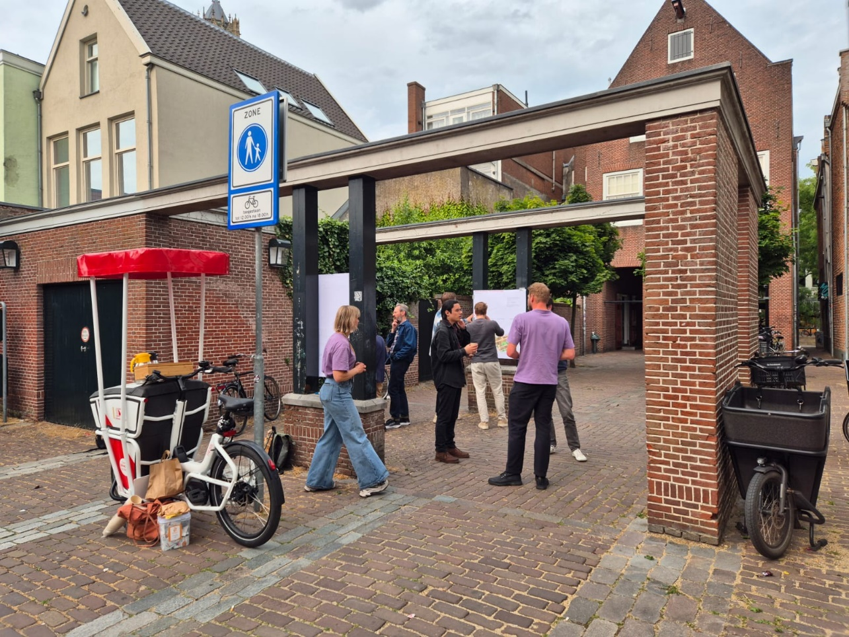
Het inloopmoment was op 3 juni 2025 nabij parkeergarage Springweg. Het was lekker weer, dus stonden we op een opvallende plek buiten de garage, naast kapper van Diest. De locatie was met een bakfiets van de gemeente en een banner aangeduid en er was koffie en thee. Er hingen een aantal posters met hierop uitleg over de eerder vastgestelde visie, ontwikkelmodellen, uitgangspunten en de vragen uit de DenkMee-enquête. Circa 40 mensen hebben het moment bezocht en bleven tussen de 10 en 45 minuten om gesprekken te voeren. De bezoekers kwamen voornamelijk uit de directe omgeving van het projectgebied. Een enkeling kwam van verder en had voornamelijk interesse in het project en de manier van werken.

Zorgen en aandachtspunten van bewoners
Veel bewoners uit de omgeving maakten aan het begin van de gesprekken hun zorgen kenbaar. De grootste en meest genoemde zorgen en aandachtspunten zijn:
- Parkeerplekken die verdwijnen voor bewoners en bezoekers van bewoners en ondernemers.
- Overlast in de vorm van hangende mensen, middelenmisbruik en rotzooi in de huidige situatie.
- Angst voor overlast van hangende mensen, middelenmisbruik en rotzooi in toekomstige situatie.
- Bouwoverlast tijdens de realisatiefase.
- Bouwhoogtes die zonlicht en privacy wegnemen bij de omgeving.
- Meer drukte in het gebied.
- Slechtere bereikbaarheid van bewoners voor bezoekers.
- Slechtere bereikbaarheid van bewoners en ondernemers voor het laden en lossen.
- De doorsteek vanuit binnenstad naar station kan veel fietsverkeer en hierdoor overlast gaan opleveren.
Voorzieningen
In de gesprekken hebben we ook de vraag gesteld welke voorzieningen men nog in de buurt mist en graag terug ziet komen. Om zorgen weg te nemen is expliciet vernoemd, net als in de visie, dat er geen ruimte is voor horeca of grote winkels. Input op voorzieningen was voornamelijk:
- Huisarts/apotheek
- Groenvoorzieningen
- Eko winkel
- Voorzieningen voor kinderen van alle leeftijden
- Voorzieningen voor kinderen van 13-18 jaar zoals een skatebaan
- Stalling voor bijzondere fietsen
- Ruimte voor creativiteit en kunstenaars in de vorm van een atelier
- Een reparatie ‘café’
- Een yoga of andere kleinschalige sportvoorziening
Voornamelijk groenvoorzieningen kwamen zeer vaak terug en ook de huisarts/apotheek werd meermaals genoemd. In het volgende hoofdstuk lichten we de ideeën omtrent groen verder toe.

Groenvoorzieningen
Veel bezoekers van de inloopavond gaven aan dat ze hopen dat er meer groen in de buurt zal komen. Dit kan voor ontmoetingen zorgen en het een aangenamere verblijfplaats maken. Ook gaf men aan dat er angst is dat het hierdoor ook aantrekkelijker wordt voor mensen die overlast met zich meebrengen. Om dit op te lossen, gaf men vaak aan dat het ‘hof’ niet volledig openbaar hoeft te worden als het aan de bewoners ligt. Ook geven er veel mensen aan dat zelfbeheer van het groen de sociale veiligheid en ontmoetingen zal verbeteren. Hierdoor komen er meer ogen op straat, en als men zich meer ‘eigenaar’ voelt van het groen draagt men hier ook meer en beter zorg voor. Een thematuin, moestuin, bloementuin in beheer van de omgeving zal voor ogen op straat zorgen en de veiligheid verbeteren. Andere ideeën voor de groenvoorzieningen zijn:
- Bomen die voor schaduw zorgen
- Eetbare bomen om de biodiversiteit te verbeteren
- Mini parkje met plek voor ontmoeten in de vorm van een bankje
- Mussenflats voor de vogels
- Groen dat de bijenpopulatie stimuleert

Kansen in de herontwikkeling
We haalden ook input op voor andere, ‘out of the box’ ideeën en kansen die men ziet in de herontwikkeling van het gebied. Sommige gaven aan dat het toevoegen van andere types bewoners, zoals gezinnen met kinderen en jongeren meer sociale veiligheid en woongenot kan stimuleren. Andere kansen voor de herontwikkeling die genoemd zijn:
- Een ondergrondse parkeergarage
- Inpandig fietsparkeren
- Toiletten om overlast te voorkomen
- Deelmobiliteit zoals deelauto’s
- ‘Steeg’ kelders
- Levensloopbestendige woningen
Communicatie
Een belangrijke vraag die het projectteam aan enkele aanwezigen stelde, is de vraag hoe de omgeving het liefst en best betrokken wil worden en op de hoogte wil blijven in vervolgfases van het project. Het inloopmoment, wat als een prettige, luchtige manier van communiceren is ervaren, mag voor veel bewoners vaker plaatsvinden. Hier kan men hun zorgen delen en informatie vergaren als er vragen zijn. Het aankondigen en verspreiden van wijkberichten die fysiek op de deurmat vallen en communicatie via een mailgroep zijn ook dingen die men benoemd heeft erg prettig te vinden.
